ΨΗΦΙΑΚΟ ΛΕΞΙΚΟ
ΘΕΜΑΤΙΚΗ ΕΝΟΤΗΤΑ: ΚΑΤΟΙΚΙΔΙΑ ΖΩΑ
Αντέγραψε τις λέξεις που βλέπεις κάτω από την κάθε εικόνα στη δίπλα στἠλη κάτω από κάθε ζώο.


γάτα
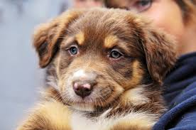

σκύλος

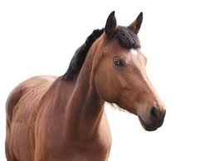

άλογο
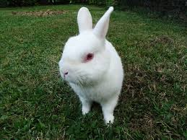

κουνέλι
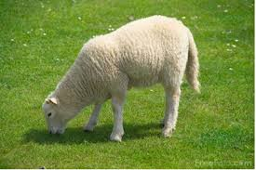

πρόβατο
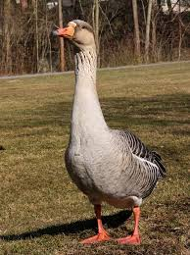

χήνα
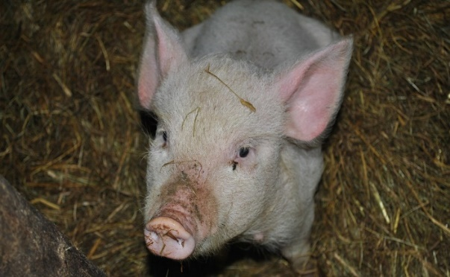  γουρούνι | 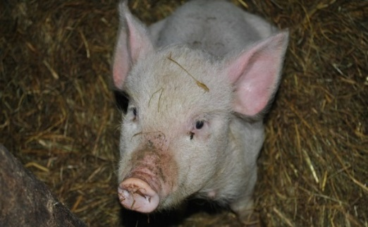
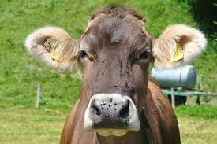

αγελάδα

